2025 2026 Siirt Üniversitesi Sağlık Bilimleri Fakütesi Hemşirelik Bölümü Histoloji Dersi İş Yükü Belirleme Anketi
Öğrenciler derslere düzenli katılım sağlamış, ödev ve projelerle aktif olarak çalışmıştır. Sunum yapılmamış, laboratuvar etkinlikleri ve sınavlara katılım genel olarak yüksek olmuştur. Ders saatleri dışındaki ek etkinlikler sınırlı olmuş ve araştırma için ekstra süre kullanılmamıştır.

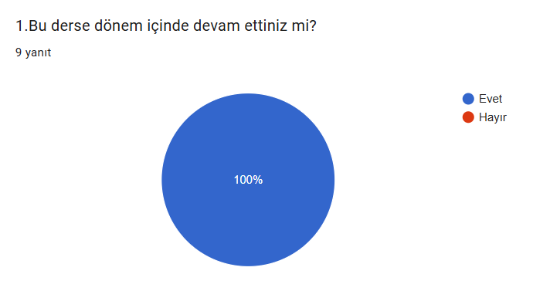

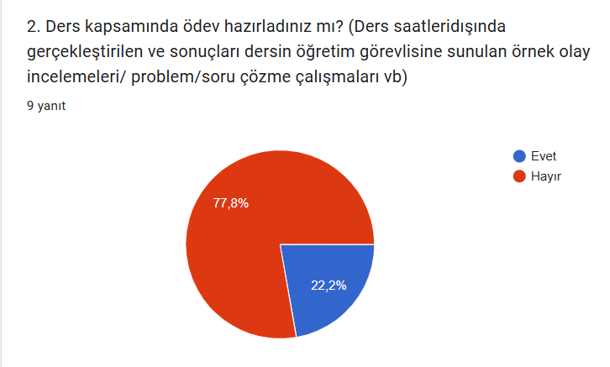

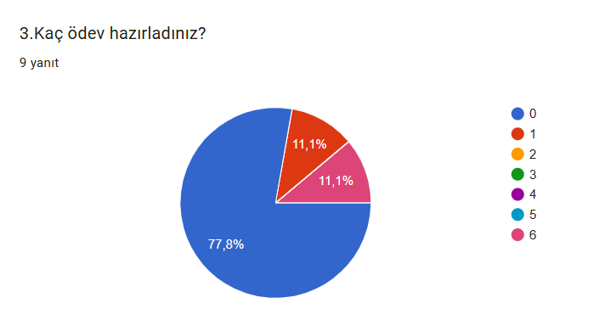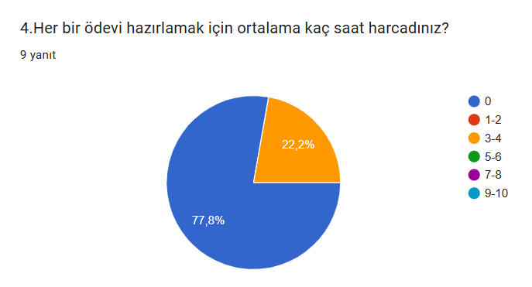

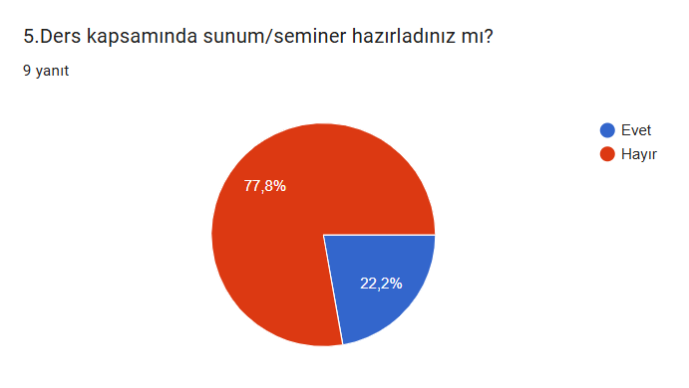

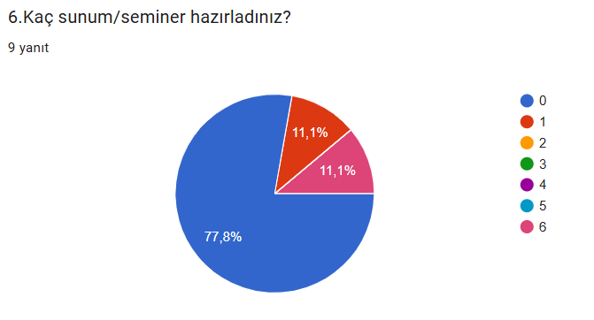

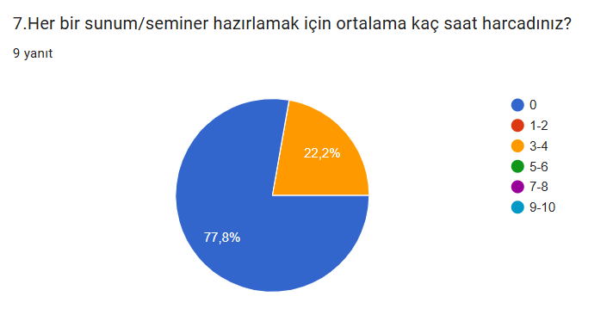

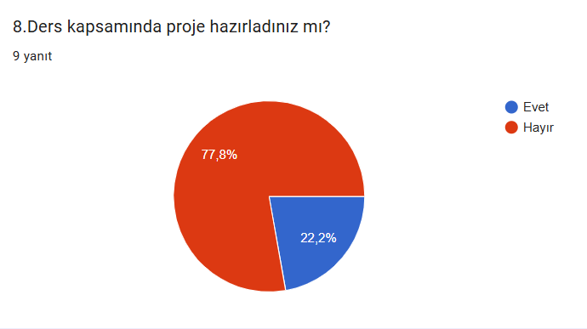

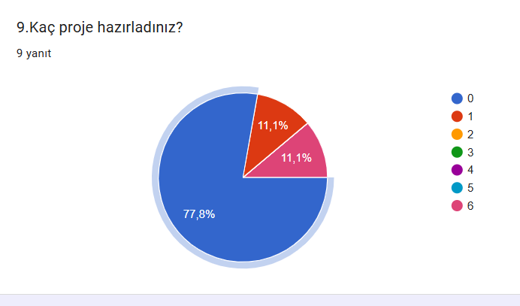

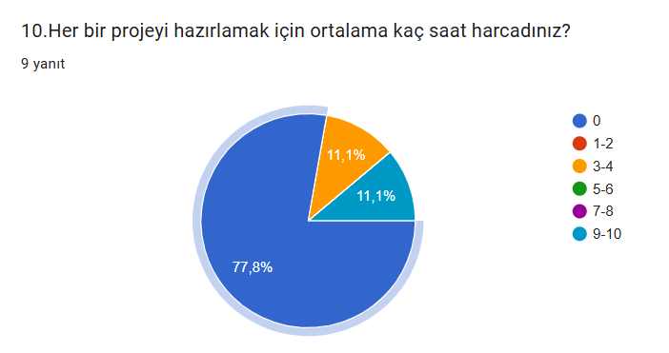

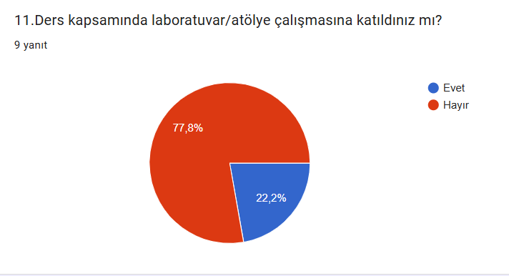

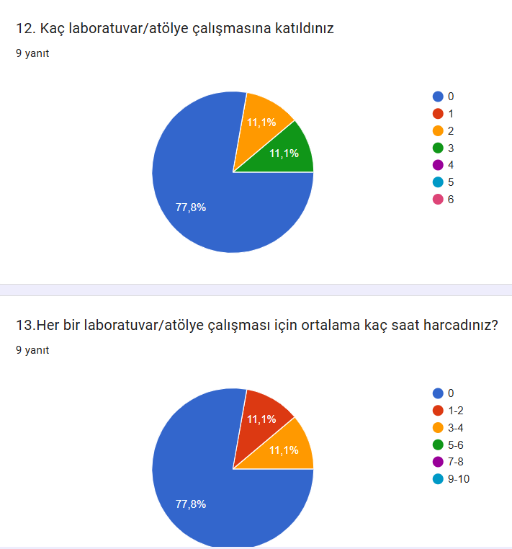

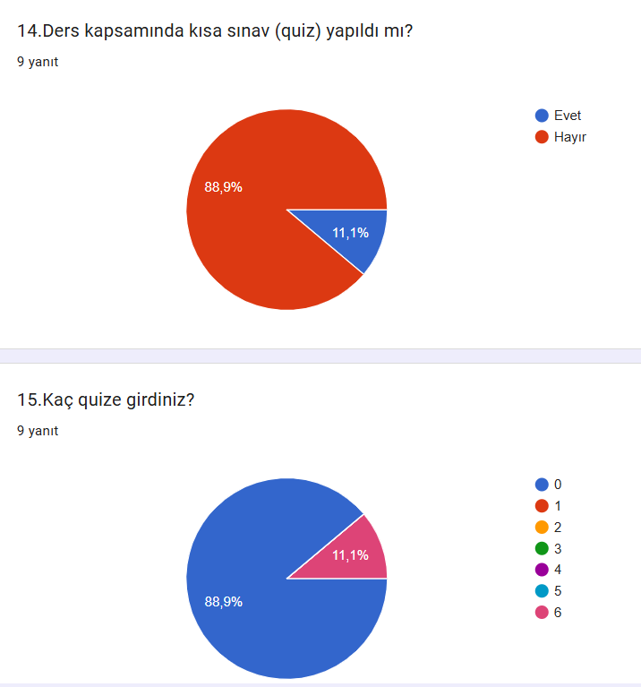

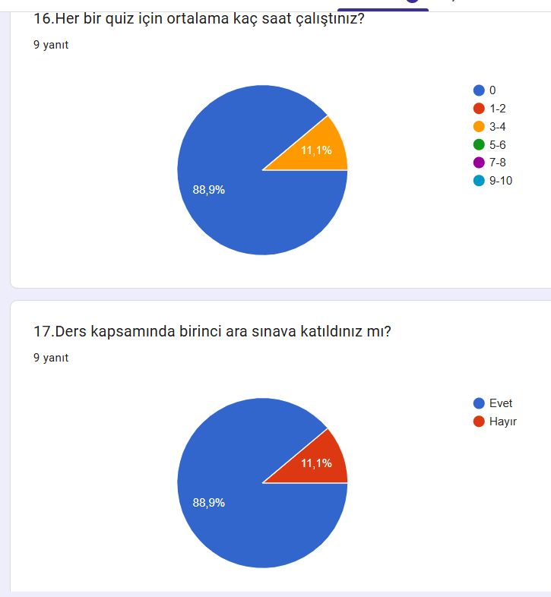

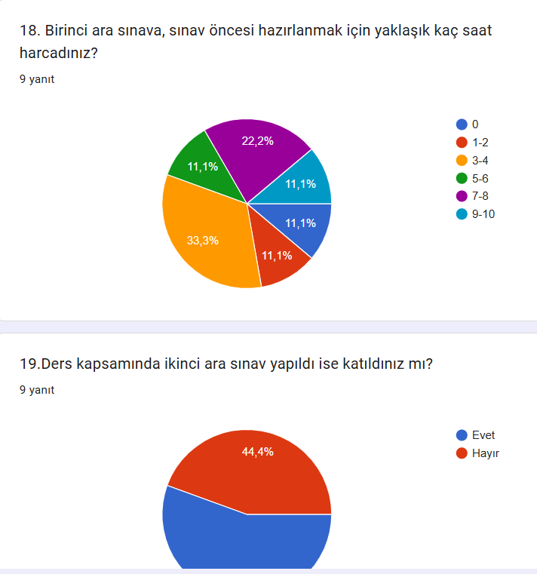

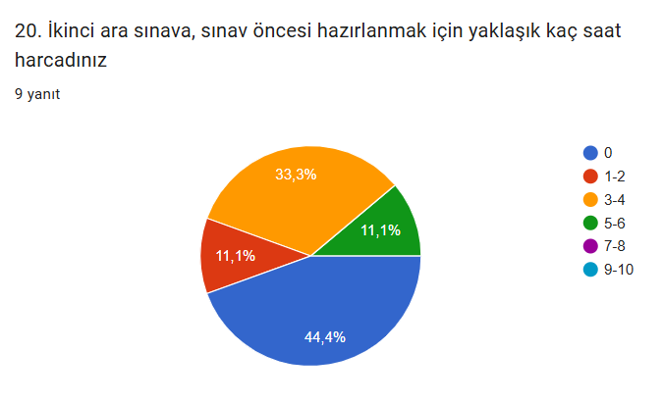

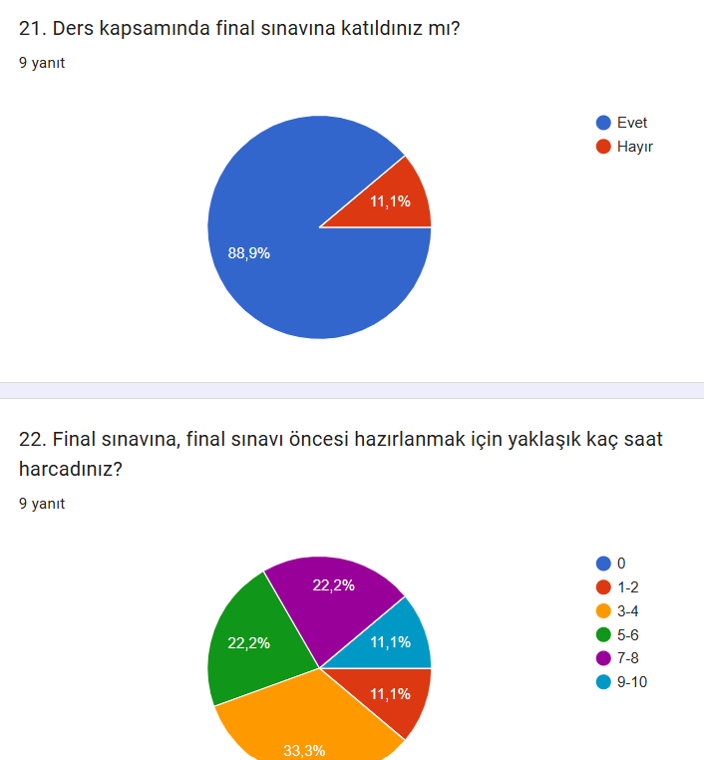

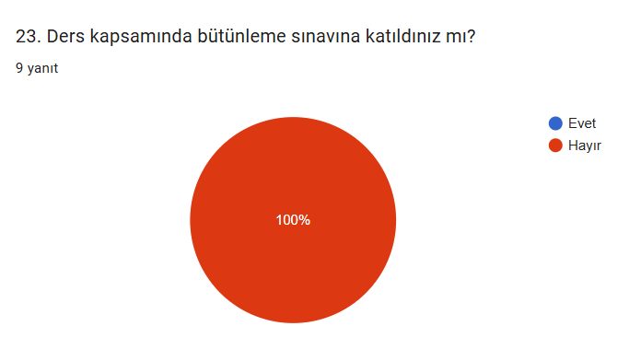

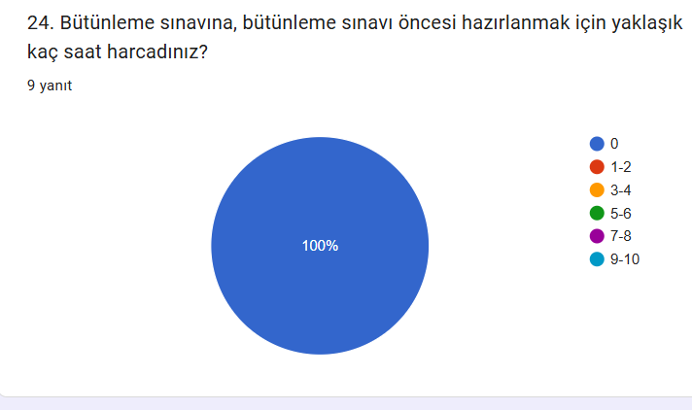

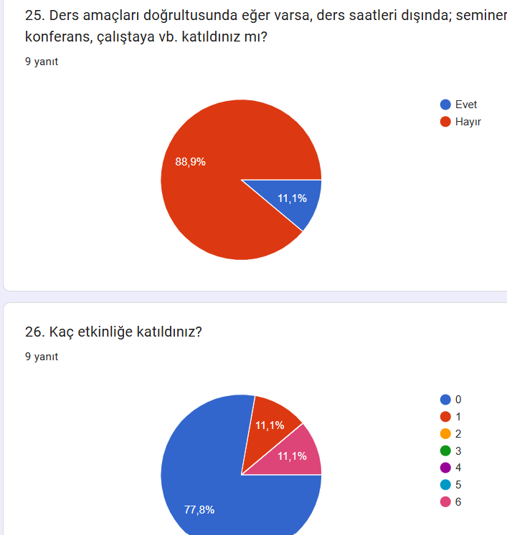

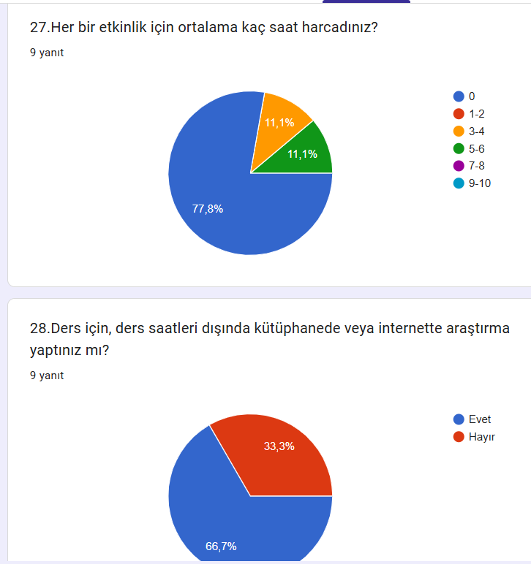

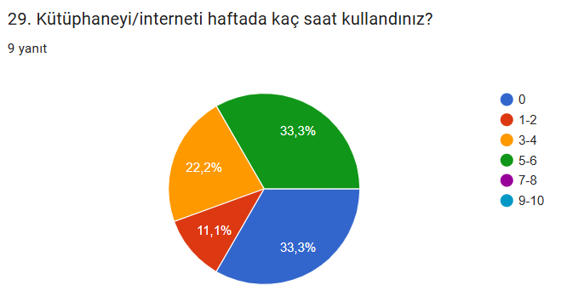

Genel Değerlendirme ve Yorum
Histoloji dersi, öğrencilerin teorik bilgilerini geliştirmelerine ve temel histolojik kavramları anlamalarına önemli katkı sağlamıştır. Ders içeriği düzenli ve anlaşılır bir şekilde sunulmuş, sınavlar için yeterli hazırlık süresi tanınmıştır. İşlenen konular, öğrencilerin hücre ve doku yapıları hakkında kapsamlı bilgi edinmelerini desteklemiş ve mesleki altyapılarının güçlenmesine katkıda bulunmuştur. Ders, öğrenme hedefleri doğrultusunda etkili bir şekilde yürütülmüş ve öğrencilerin konuları kavramasını destekleyen bir yapı sunmuştur. Bununla birlikte, görsel materyallerin çeşitlendirilmesi ve teorik bilgilerin klinik örneklerle daha fazla ilişkilendirilmesi, öğrenme sürecinin daha da verimli hale gelmesine katkı sağlayabilir.

